PELATIHAN TATA CARA PENGGUNAAN APLIKASI NUTRISURVEY for WINDOWS KEPADA MAHASISWA FKM UNISKA MAAB BANJARMASIN

M. Iqbal Firdaus, M. Gilvy Langgawan Putra, Netty dan Budi Irawan
Fakultas Teknologi Informasi, Universitas Islam Kalimantan
Email: iqbalfirdaus@fti.uniska-bjm.ac.id

ABSTRAK

Berdasarkan data tahun 2017 status gizi dilihat berdasarkan indeks Berat Badan dan Umur sebanyak 3,8% balita mempunyai status gizi buruk dan 14 % mempunyai status gizi kurang Pemerintah melalui kementerian kesehatan sekarang fokus kepada peningkatan gizi kepada balita yang berumur 0-56 bulan. pertumbuhan layanan teknologi informasi pada tahun 2018 sebesar 2.84% dan akan tumbuh pada pada tahun 2020 mencapai angka 2,97%. Dari permaslahan tersebut maka yang dapat mengambil survey dengan teknologi informasi untuk penilaian gizi yaitu mahasiswa FKM UNISKA MAB, yang mana pada pelatihan ini bekerjasama dengan dosen dari FKM. Adapun metodologi yang digunakan untuk pelatihan ini ada 3(tiga), yaitu tahap persiapan yang terdiri dari kajian permasalahan, wawancara dan observasi, tahap selanjutnya tahap pelaksananaan dengan mengguanakan pendekatan Pre Test, Ceramah, Praktik, Diskusi Aktif dan Post Test, tahap terakhir yaitu tahap penutup yaitu menyimpulkan anatara pretest dan post yang diiisi oleh peserta, sehingga dapat ditarik kesimpulan. Khalak sasaran yaitu mahaiswa FKM semester 7 yang sudah menempuh matakuliah Penilain Status Gizi.dengan target mahasiswa berjumlah 42 orang. Dan pelatihan dilakukan 3 hari, dilingkungan UNISKA M A B Banjarmasin.

Kata Kunci: aplikasi, nutrisurvey, Penilaian status gizi

Based on the data in 2017, nutritional status was observed based on weight and age index as much as 3,8% toddlers have poor nutritional status and 14% have malnutrition status. Government through Health Ministry now is focusing on nutritional improvement towards toddlers in the age of 0-56 months. The growth of information technology service in 2018 as much as 2.84% and will grow in 2020 reach 2,97%. From the problems, so the one who can take the survey with information technology for nutritional assessment is FKM UNISKA MAB student, which was in this training have a cooperation with FKM lectures. As for methodologies used for this training were 3(three), those were preparation phase which was consisting of problem study, interview and observation, the next phase was implementation by using Pre Test, Lecture, Practice, Active Discussion, and Post Test, the last phase was closing, that was concluding between pretest and posttest which had done by participants, so that the conclusion could be drawn. The target audience was FKM students on seventh semester who had reached Nutritional Status Assessment courses, with the target of students were 42. And the training was done in 3 days, in the area of UNISKA M A B Banjarmasin.

Keywords: application, nutrisurvey, Nutritional Status Assessment

PENDAHULUAN

Berdasarkan data tahun 2017 status gizi dilihat berdasarkan indeks Berat Badan dan Umur sebanyak 3,8% balita mempunyai status gizi buruk dan 14 % mempunyai status gizi kurang Pemerintah melalui kementerian kesehatan sekarang fokus kepada peningkatan gizi kepada balita yang berumur 0-56 bulan (KEMENKES, 2018). pada awal tahun 2018 permasalahan

gizi terjadi di papua yaitu permasalahan gizi kronis di papua, berdasarkan masalah tersebut dikutip dari artikel www.bbc.com ada 61 orang tewas akibat gizi buruk (Ayomi, 2018). Permasalahan tersebutpun membuat presiden Republik Indonesia yaitu bapak Jokowi mengintruksikan Kementerian Kesehatan RI untuk melakukan survey untuk mengetahui status gizi masyarakat, yang mana tim survey melibatkan mahasiswa Universitas Cendrawasih dan Politeknik KEMENKES papua dalam membantu melakukan survey status gizi di provinsi papua (Musa, 2017).

Saat ini teknologi informasi menjadi bagian penting dari masyarakat dunia baik itu untuk dunia professional maupun non-profesional, ini merujuk berdasarkan data statista.com pada tahun 2017 (statista, 2017), pertumbuhan layanan teknologi informasi pada tahun 2018 sebesar 2.84% dan akan tumbuh pada pada tahun 2020 mencapai angka 2,97%, hal tersebut juga di tunjang dengan penetrasi pengguna internet di seluruh dunia yaitu 7.634.758.428 pengguna di seluruh dunia dan pertumbuhan di asia sekitar 55.1% dari pengguna internet di dunia yaitu sebesar 4.207.588.157 pada tahun 2018 (Miniwatts,2017). Indonesia sendiri tidak luput dari pengguna terbanyak internet di asia dengan banyaknya pengguna internet di Indonesia sebanyak 132,2 juta jita atau sekitar 51% dari penduduk Indonesia (Rappler.com, 2018).

Berdasarkan banyaknya pengguna internet di Indonesia maka Indeks Pembangunan Teknologi Informasi dan Komunikasi (IP-TIK) pun meningkat, Data dari BPS Indonesia tahun 2016 indeks sebesar 4,34 meningkat dibandingkan IP-TIK tahun 2015 sebesar 3,88 (BPS-IPTIK,2017). Dan untuk provinsi Kalimantan berdasarkan data pada tahun 2015 menempati urutan ke 10 dengan IP- TIK sebesar 4,84 (lokadata, 2015). Penerapakan teknologi informasi untuk Survey dapat mempermudah pekerjaan sehingga data yang didapatkan lebih akurat dan lebih cepat serta mendukung dalam pengambilan keputusan, maka dari itu ada aplikasi survey yang khusus menangani survei didunia kesehatan khusunya penentuan tingkat status gizi masyrakat yang bernama nurtrisurvey. Nutrisurvey merupakan sebuah perangkat lunak nutrisi yang dibuat oleh organisasi dijerman yang bernama EBISpro, nutrisurvey berguna untuk menganilisis nutrisi kecukupan gizi yang meliputi kebutuhan energi, perencanaan diet, rekaman diet, frekuensi makanan, mencari nutrisi dalam manakanan dan penanganan pengobatan. Nutrisurvei aplikasi yang mengintegrasikan semua langkah survei dasar penentuan status gizi kedalam sebuah aplikasi. Selain hal itu apabila data sudah diinputkan maka nutrisurvei langsung mengolah data dengan pehitungan statistik deskriptif dan menghasilkan output berupa grafik untuk indeks antropometri dengan perbandingan dengan standar NCHS, dan untuk evaluasi statistik lebih lanjut, data dapat diekspor ke SPSS atau program statistik lainnya (Nutrisurvey,2018). Nutri survey berjalan diaplikasi windows, dikarenakan berdasarkan data dari statista pada tahun 2018 pengguna system operasi terbanyak yaitu windows dengan prosentase sebesar 82,55% (Statista-OS,2018).

UNISKA MAAB Banjarmasin merupakan perguruan tinggi swasta terbaik dikalimantan, yang memiliki 9 Fakultas dan 17 Program studi dan terakreditasi BAN-PT yaitu 13.000 mahasiswa aktif. Dan berdasarkan wawancara dengan dosen pengampu mata kuliah Penilaian Status Gizi bahwa ada 108 orang yang sudah mengambil mata kuliah tersebut (Netty, 2018). Yang membutuhkan perangkat lunak untuk mengaplikasi pengetahuan materi kuliah agar bisa diaplikasikan dalam kehidupan sehari-hari melalui teknologi aplikasi maupun perangkat lunak komputer.

METODE PELAKSANAAN

Tahapan pelaksanaan pengabdian masyarakat di tunjukkan pada Gambar 1:
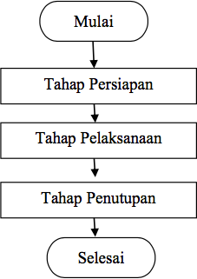

Gambar 1 Metode Pelaksanaan

- Tahap Persiapan

Pada tahap persiapan, para pengabdi masyarakat melakukan kajian permasalahan, observasi dan wawancara.
  - Kajian Permasalahan : mengkaji permasalahan yang dibutuhkan untung mendukung pengabdian masyarakat pelatihan nutrisurvey, melalui pengumpulan data dan kajian beberapa pustaka.
  - Observasi : melakukan observasi ketempat penyelanggaran yaitu di lingkungan UNISKA M A B Banjarmasin.

  - Wawancara: wawancara dilakukan kepada dosen pengampu matakuliah penilaian status gizi dan wakil dekan bidang kemahasiswaan.

- Tahap Pelaksanaan

- Pada tahap pelaksanaan, para pengabdi masyarakat melakukan beberapa pendekatan pelaksanaan, diantaranya:

- Pre Test Pretest dilakukan sebelum memulai acara dengan menggunakan kuesioner, sehinga mengetahui tingkat pengetahuan sasaran mengenai penilaian status gizi dan penggunaan aplikasi nutrisurvey.
- Ceramah Ceramah dilakukan oleh narasumber, dengan memberikan dasar-dasar penilaian status gizi berdasarkan teori dan pengenalan aplikasi nutrisurvey. Bantu media display yaitu proyektor.
- Praktik Praktik diberikan oleh narasumber, bagaimana menerapkan penilaian status gizi dalam sebuah aplikasi nutrisurvey. Dan mendapatkan aplikasi nutrisurvey. Cara instalasi, penggunaan hingga pengampilan kesimpulan dengan aplikasi nutrisurvey.
- Diskusi Aktif Peserta dapat menanyakan apabila dalam pelaksanaan pelatihan mengalami masalah,sehingga nanti di bantu narasumber dan pelaksana acara.
- Post Test Post test dilakukan setelah seluruh pelaksanaan pelatihan aplikasi nutrisurvey selesai dengan membagikan kuesioner, sehingga pelaksana dapat mengevaluasi pengaruh pelatihan aplikasi nutrisurvey terhadap perserta.

- Tahap Penutupan

Pada Tahap penutupan ini pelaksana pengabdian masyrakat akan mengambil kesimpulan dari manfaat pelatihan aplikasi nutrisurvey bagi peserta, dengan membantungkan hasil kuesioner pretest dan posttest.

KHALAYAK SASARAN

Mahasiswa FKM UNISKA MAAB Banjarmasin kelas reguler yang semester 7 (yang telah mendapatkan mata kuliah penentuan status gizi pada semester 6, terdiri dari 3 kelas reguler yaitu kelas A, B,C dan D dengan total mahasiswa sejumlah 140 orang. Kemudian tujuan mahasiswa yang menjadi sasaran berjumlah 30%, sehingga jumlah mahasiswa yang mengikuti pelatihan aplikasi nutri survey ditargetkan berjumlah 42 orang.

HASIL DAN PEMBAHASAN

Kegiatan ini dilaksanakan 3 hari yaitu pada tanggal 7-9 Desember 2019, dari pukul 09.00-
10.00 WITA, sehingga total waktu pelaksanakan yaitu 3 (Tiga) jam. Peserta kegiatan ini 35 orang peserta dari mahasiswa FKM UNISKA Semester 7. Pengabdian Kepada Masyarakat ini mendapatkan hasil yaitu berupa peningkatan pengetahuan peserta, melalui metode pre test dan post test kepada peserta sebanyak 35 orang. Dengan jumlah peserta tersebut didapatkan nilai rata- rata pre test yaitu sebesar 46,3 dan nilai rata-rata dari post test sebesar 64,3. Hasil pre test dan post test digambar pada Gambar 2
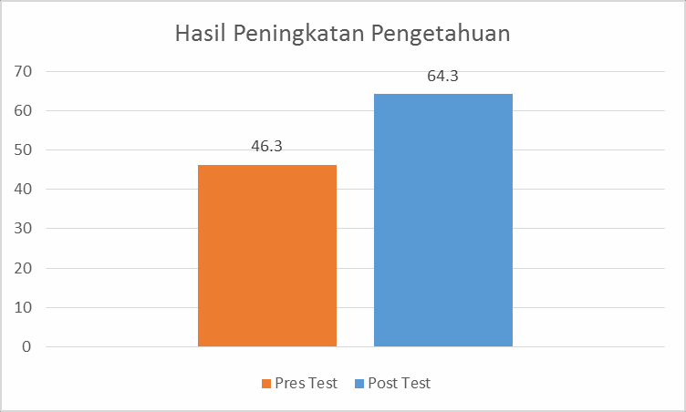
Gambar 2 Perbandingan Pretest dan Posttest Mahasiswa diberikan pretest sebelum dilaksanakanya pelatihan.

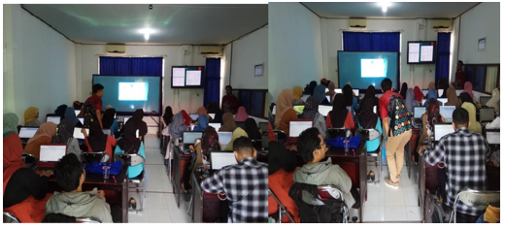

Gambar 3 Pelaksanaan Pelatihan pretest

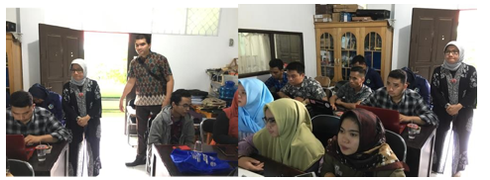
Gambar 4 Memberikan Arahan

KESIMPULAN

Pengabdian kepada msyarakat ini dilakukan dalam waktu 3 hari, dari tanggal 7 -9 Desember 2018, dilaksanakan di ruangan lab komputer Program Studi Informatika, Fakultas Teknologi Informasi. Jumlah peserta yang hadir sebanyak 35 orang, berasal dari mahasiswa FKM UNISKA MAB, pada pelaksanaannya dilakukan dengan penyajian materi, diskusi, praktek sehingga didapatkan peningkatan pengetahuan dari sasaran sebesar 18 point, yang mana sebelum dilakukannya pelatihan rata-ratanilai sebesar 46.3 dan setelah dilakukan pelatihan meningkat menjadi 64.3.

DAFTAR PUSTAKA
Ayomi Amindoni, 15 Januari 2018. Gizi buruk dan campak, puluhan tewas di papua :pemerintah lambat, (Online),(https://www.bbc.com/indonesia/indone sia-42646288), diakses 10 Juli 2018.

Badan Pusat Statistik IP-TIK, 15 Desember 2017. Indeks Pembangunan Teknologi Informasi dan Komunikasi IPTIK Indonesia Tahun 2016 sebesar 4,34 pada Sakala 0-10, (Online).

Kementerian Kesehatan. Januari 2018. Buku Saku Pemantauan Status Gizi Tahun 2018. Jakarta: Direktur Jenderal Kesehatan Masyarakat.

Lokadata, 2015.Indeks Pembangunan TIK menurut Provinsi Sumber : BPS, (Online), (https://lokadata.beritagar.id/chart/preview/indeks-pembangunan- tik-menurut-provinsi-1487126436), diakses 10 Juli 2018.

Miniwatts Marketing Group, 31 Dsember 2017. Internet Usage Statistics, (Online), (https://www.internetworldstats.com/stats.htm), diakses 10 juli 2018.

Musa Abubar, 8 Agustus 2017. Dinkes papua turunkan tim survey status gizi masyarakat (Online), (https://papua.antaranews.com/berita/462170/dinkes- papua-turunkan-tim-survei-status-gizi-masyarakat), diaskes 10 juli 2018.

Netty, wawancara. 2018. “wawancara jumlah mahasiswa FKM kelas regular, yang telah mengambil matakuliah Penentuan Status Gizi”. Fakultas Kesehatan Masyrakat UNISKA MAAB, Banjarmasin.

Nutrisurvey, 29 oktober 2007/ Nutrition Survey and Calculations (Online), (http://www.nutrisurvey.de/) , diakses 10 Juli 2018.

Rappler.com, 16 januari 2018. Center for Innovation Policy and Governance, (Online),(https://www.rappler.com/indonesia/gaya- hidup/193791- perkembangan-teknologi informasi-digital-internet), diakses 10 juli 2018.

Statista, Januari 2017. The statistic depicts the forecast IT services growth worldwide from 2016 to 2020, (Online),(https://www.statista.com/statistics/483062/global-it-services-growth- forecast/) diakses 10 juli 2018.

